|  |  |  |
| --- | --- | --- |
| Tài liệu hướng dẫn sử dụng | December 25  2012 | |
| Tài liệu hướng dẫn sử dụng phần mềm quản lý trái phiếu công ty chứng khoán công thương VietinBankSC.  Tài liệu gồm các phần chính:   * Quản trị người sử dụng * Quản trị tham số hệ thống * Quản trị ngày làm việc và nhắc việc * Quản trị lịch sử truy cập * Quản lý thông tin tổ chức phát hành * Quản lý thông tin đợt phát hành * Quản lý thông tin trái phiếu * Quản lý thông tin trái chủ * Quản lý thông tin đợt chốt lãi * Quản lý thông tin các giao dịch * Hệ thống xuất báo cáo | | Version 1 |
|  | |  |

Mục lục

I. Danh mục các từ viết tắt 4

II. Quy tắc chung 5

a. Quy tắc nhập thời gian 5

b. Quy tắc nhập dữ liệu tối thiểu 5

III. Quản trị người sử dụng 5

a. Quản trị nhóm người dùng 5

b. Quản trị người sử dụng 7

c. Quản trị ngày làm việc 9

d. Quản trị tham số hệ thống 10

e. Quản trị tham số nhắc việc 12

f. Quản trị lịch sử truy cập 13

g. Quản lý từ điển 13

IV. Quản lý thông tin tổ chức phát hành 13

V. Quản lý thông tin đợt phát hành 15

VI. Quản lý thông tin trái phiếu 16

VII. Quản lý thông tin trái chủ 17

VIII. Quản lý thông tin đợt chốt lãi 18

IX. Quản lý thông tin các giao dịch 20

a. Giao dịch chuyển nhượng 20

i. Lập giao dịch chuyển nhượng 20

ii. Duyệt giao dịch chuyển nhượng 22

b. Giao dịch phong giải tỏa 24

c. Giao dịch trả lãi 24

d. Giao dịch trả gốc 24

X. Hệ thống xuất báo cáo 24

a. Báo cáo trái chủ 24

i. Thông báo lãi suất 24

ii. Thông báo ngày chốt, tiền lãi 24

b. Báo cáo tổ chức phát hành 24

i. Thông báo về thanh toán lãi trái phiếu 24

ii. Phiếu đề xuất cho lãi suất của kỳ trả lãi tiếp theo 25

iii. Danh sách trả lãi 25

iv. Yêu cầu tổ chức phát hành trả lãi suất 25

c. Báo cáo lãi suất trái phiếu trong 1 khoảng thời gian 25

d. Báo cáo in sổ sở hữu 25

e. Báo cáo tình hình phong tỏa, giải tỏa 25

f. Báo cáo chuyển nhượng 25

g. Báo cáo in sổ sở hữa trái phiếu 25

1. Danh mục các từ viết tắt

|  |  |  |
| --- | --- | --- |
| STT | Từ viết tắt | Nội dung đầy đủ |
| 1. | PM | Phần mềm |
| 2. | NSD | Người sử dụng |
| 3. | TCPH |  |
| 4. | DPH |  |
| 5. | TP |  |
| 6. | TC |  |
| 7. | DCL |  |
| 8. |  |  |
| 9. |  |  |
| 10. |  |  |
| 11. |  |  |
| 12. |  |  |
| 13. |  |  |
| 14. |  |  |
| 15. |  |  |
| 16. |  |  |
| 17. |  |  |
| 18. |  |  |
| 19. |  |  |
| 20. |  |  |

1. Quy tắc chung

Trước khi đi vào các chức năng của phần mềm, ta sẽ thống nhất về cách sử dụng PM trước. Sau đây là một số quy tắc cần biết:

* 1. Quy tắc nhập thời gian

Ngày tháng trong phần mềm được định dạng theo mẫu: dd/MM/yyyy hay ngày/ tháng / năm.

( VD: Ngày ký hợp đồng: 20/12/2010)

* 1. Quy tắc nhập dữ liệu tối thiểu

Hệ thống sẽ đánh dấu (*) cho các thông tin bắt buộc phải nhập ở mỗi giao dịch. Nếu người dùng không nhập các thông tin này thì hệ thống sẽ đưa ra cảnh báo.

1. Quản trị người sử dụng
   1. Quản trị nhóm người dùng

Hiện tại, phần mềm đã chia người sử dụng thành các nhóm và mỗi nhóm có một danh sách các quyền sử dụng phần mềm.

Để thêm một nhóm NSD và thiết lập các quyền cho nhóm ta thực hiện như sau:

B1: Từ menu của PM, ta chọn lần lượt: Hệ thống -> Quản trị hệ thống -> Nhóm người dùng. Màn hình sẽ hiện ra:

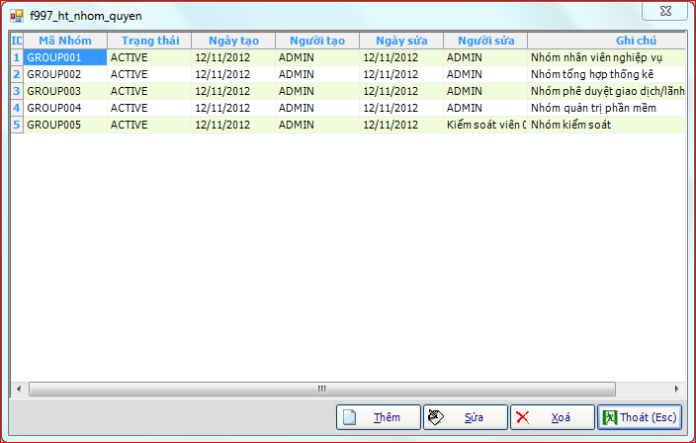

Hình 1: Màn hình quản trị nhóm người sử dụng

Các thông tin của mỗi nhóm gồm có:

* + 1. Mã nhóm: Mã của nhóm NSD
    2. Trạng thái: Có hai trạng thái là: ACTIVE và NO ACTIVE tương ứng với trạng thái còn hoạt động và không hoạt động.
    3. Ngày tạo: Ngày tạo nhóm quyền
    4. Người tạo: Người tạo nhóm quyền
    5. Ngày sửa: Ngày sửa nhóm quyền gần nhất
    6. Người sửa: Người sửa nhóm quyền gần nhất
    7. Ghi chú: Ghi chú nhóm quyền

B2: Ta chọn nút Thêm và màn hình hiện ra:

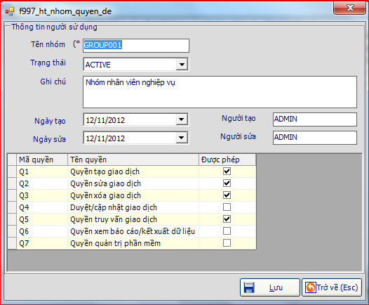

Hình 2: Màn hình thêm nhóm người sử dụng

B3: Khi màn hình hiện ra, ta tiến hành nhập các thông tin cho nhóm NSD mới. Ở phần dưới là danh sách các quyền của PM, các quyền được tích là các quyền mà nhóm NSD có thể thực hiện. Sau khi hoàn tất, ta chọn nút Lưu.

Để thay đổi quyền của các nhóm NSD đã có, ta chọn nút Sửa trong hình 1 và tiến hành thay đổi thông tin nhóm NSD đó.

Để xóa nhóm NSD, ta chọn nút Xóa trong hình 1.

* 1. Quản trị người sử dụng

Để quản lý người sử dụng hệ thống, ta chọn chức năng quản trị người sử dụng bằng cách chọn từ menu như sau:

Hệ thống -> Quản trị hệ thống -> Người sử dụng.

Màn hình sẽ hiện ra như sau:

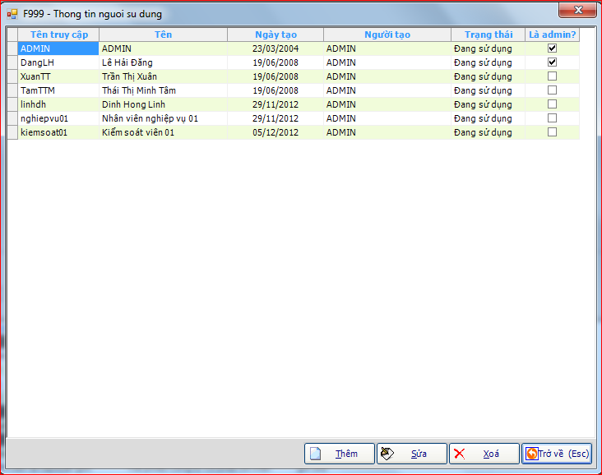

Hình 3: Màn hình quản trị người sử dụng

Trên màn hình hiển thị tên các người sử dụng, thông tin và trạng thái của người sử dụng đó. Các thông tin bao gồm:

1. Tên truy cập: Tên đăng nhập hệ thống
2. Tên người sử dụng: Tên thực tế
3. Ngày tạo: Ngày tài khoản bắt đầu sử dụng
4. Người tạo: Người tạo tài khoản cho người dùng này
5. Trạng thái: Gồm có hai trạng thái đang sử dụng và đã đóng tương ứng với trạng thái có thể và không thể sử dụng của tài khoản
6. Là admin: Đây là trạng thái quyền admin của tài khoản, nếu có quyền admin thì có thể can thiệp vào hệ thống và ngược lại

Tiếp theo là hướng dẫn cho việc thêm, sửa và xóa người sử dụng:

Để thêm người sử dụng, ta chọn nút thêm ở hình trên và màn hình hiện ra như sau:

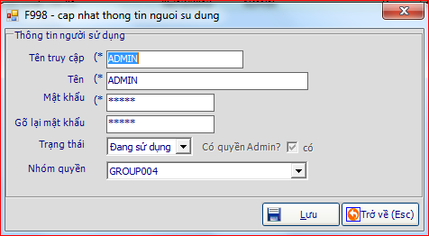

Hình 4: Màn hình thêm mới người sử dụng

Ta lần lượt thêm các thông tin của người sử dụng. Để phân quyền cho người sử dụng ta chọn nhóm quyền và chọn nút Lưu.

Để sửa thông tin và trạng thái người sử dụng, ta chọn nút Sửa ở hình trên và thay đổi các thông tin rồi chọn nút Lưu.

Để xóa thông tin và trạng thái người sử dụng, ta chọn nút Xóa ở hình trên.

* 1. Quản trị ngày làm việc

Quản lý ngày làm việc nhằm cho phép chỉnh sửa trạng thái các ngày làm việc trong năm. Để thiết lập trạng thái ngày làm việc, ta chọn từ menu hệ thống như sau: Hệ thống -> Quản trị hệ thống -> Ngày làm việc

Phần mềm thiết kế có hai loại ngày làm việc:

Loại 1: Ngày làm việc từ thứ hai đến thứ sáu.

Loại 2: Ngày làm việc từ thứ hai đến thứ bảy.

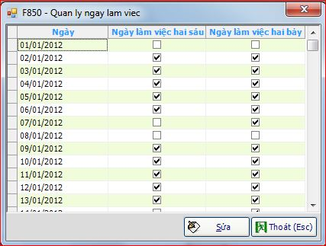

Hình 5: Màn hình quản trị ngày làm việc

Để sửa một ngày từ trạng thái ngày làm việc thành ngày nghỉ hoặc ngược lại, ta chọn ngày và ấn nút sửa. Màn hình sẽ hiện ra như dưới, ta chỉ cần chọn lại trạng thái của ngày đó bằng việc tích vào dấu vuông tương ứng.

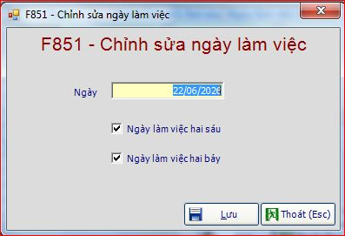

Hình 6: Màn hình chỉnh sửa trạng thái ngày làm việc

* 1. Quản trị tham số hệ thống

Tham số hệ thống có nhiệm vụ lưu các tham số được sử dụng trong phần mềm. Để thiết lập các tham số hệ thống, ta chọn từ menu hệ thống như sau:

Hệ thống -> Quản trị hệ thống -> Tham số hệ thống và màn hình sẽ hiện ra như sau.

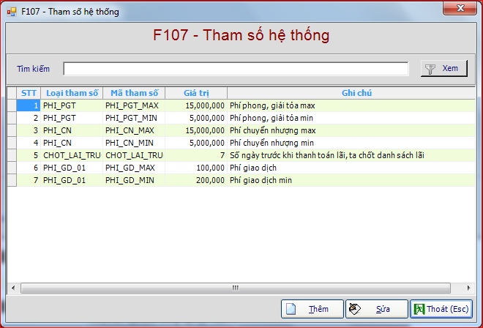

Hình 7: Màn hình tham số hệ thống

Mỗi tham số bao gồm các thông tin sau:

1. Loại tham số

2. Mã tham số

3. Giá trị

4. Ghi chú

Khi cần thay đổi các tham số đã có, ta chọn phím "Sửa"

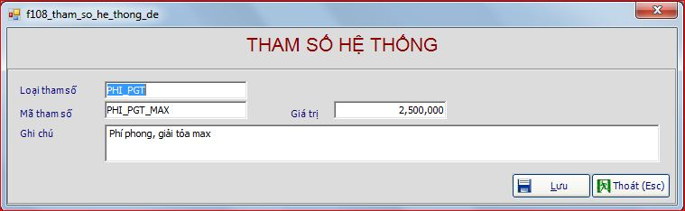

Hình 8: Màn hình sửa tham số hệ thống

Sau khi chỉnh lại các thông số, ta chọn nút "Lưu" để hoàn tất.

* 1. Quản trị tham số nhắc việc

Phần tham số nhắc việc nhằm thiết lập các thông số và ghi chú cho các công việc cần nhắc. Các công việc phần mềm sẽ nhắc người sử dụng bao gồm:

1. Thanh toán lãi
2. Thanh toán gốc
3. Cập nhật lãi suất
4. Chốt danh sách trả lãi
5. Giao dịch đã thực hiện.

Tưng ứng với mỗi công việc cần nhắc như trên thì ta có các thông số:

- Nội dung nhắc: Phần nội dung cần nhắc cho mỗi công việc.

- Thực hiện công việc trước hoặc sau bao nhiêu ngày so với ngày làm việc hoặc ngày thường.

- Nhắc trước: Số ngày công việc cần nhắc trước.

- Ghi chú: Giúp thêm phần ghi chú cho mỗi công việc

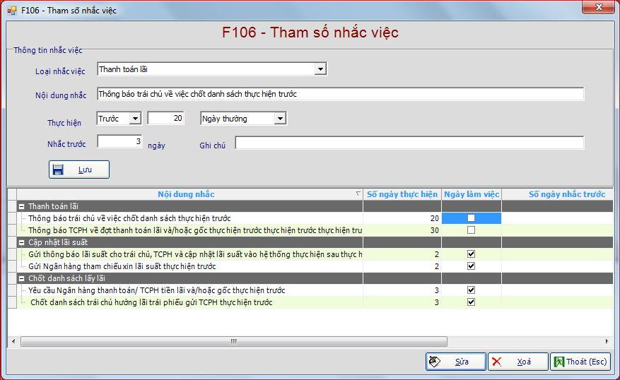

Hình 9: Màn hình tham số nhắc việc

Để thay đổi các thông số cho công việc cần nhắc ta chọn công việc trong danh sách ở dưới và chọn nút “sửa”.

Như trên hình vẽ đã chọn dòng "Thông báo trái chủ về việc chốt danh sách thực hiện trước" và ấn nút sửa.

Khi đó các thông số của "Thông báo trái chủ về việc chốt danh sách thực hiện trước" sẽ được đưa lên các các ô dữ liệu phần "Thông tin nhắc việc".

Từ đó, người sử dụng có thể thay đổi các thống số và chọn "Lưu" khi hoàn tất.

* 1. Quản trị lịch sử truy cập
  2. Quản lý từ điển

1. Quản lý thông tin tổ chức phát hành

Danh mục tổ chức phát hành có chức năng quản lý các tổ chức phát hành, các chức năng quản lý gồm có: Thêm, sửa, duyệt và xóa. Để sử dụng, ta chọn như sau: Quản lý danh mục -> Danh mục tổ chức phát hành và màn hình sẽ hiện ra:

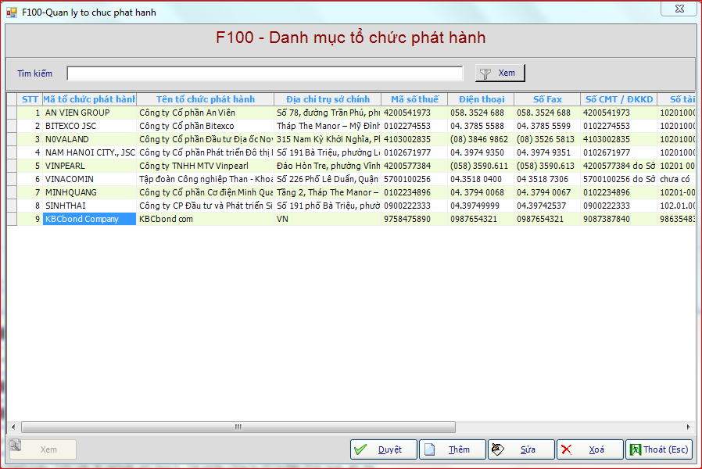

Hình 10: Màn hình danh mục tổ chức phát hành

Để thêm một tổ chức phát hành mới, ta chọn phím "Thêm" ở hình trên. Màn hình sẽ hiện ra. Ta nhập các thông tin cần thiết và chọn phím "Lưa" để hoàn tất.

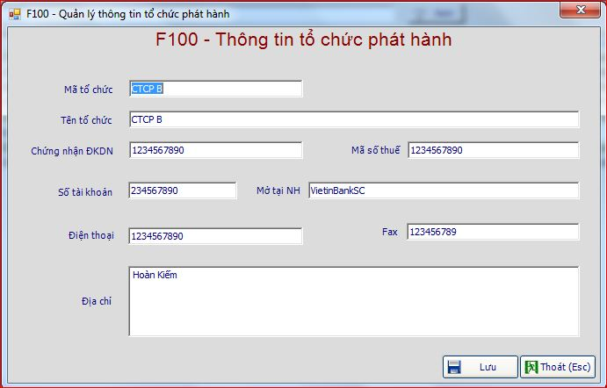

Hình 11: Màn hình thêm tổ chức phát hành

Sau khi nhập tổ chức phát hành nếu ta muốn sửa một số thông tin thì ấn chọn tổ chức phát hành và ấn nút "Sửa". Màn hình sẽ hiện ra như hình trên và ta tiến hành sửa rồi lưu.

Sau khi đã nhập thông tin tổ chức phát hành, ta cần duyệt tổ chức phát hành thì tổ chức phát hành mới có hiệu lực.

Các tổ chức phát hành sau khi nhập sẽ có trạng thái "Đã lập" như hình dưới.

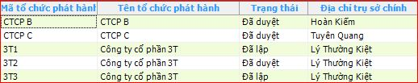

Hình 12: Màn hình thông báo trạng thái của tổ chức phát hành

Lưu ý: Với tất cả các danh mục và giao dịch, thì mọi thông tin đều có hai trạng thái là “Đã lập” và “Đã duyệt”. Để thông tin chính thức có hiệu lực thì ta cần duyệt nội dung.

Để duyệt tổ chức phát hành ta chọn tổ chức phát hành và ấn phím "Duyệt". Màn hình sẽ hiện ra thông tin của tổ chức phát hành để người sử dụng kiểm tra lại:

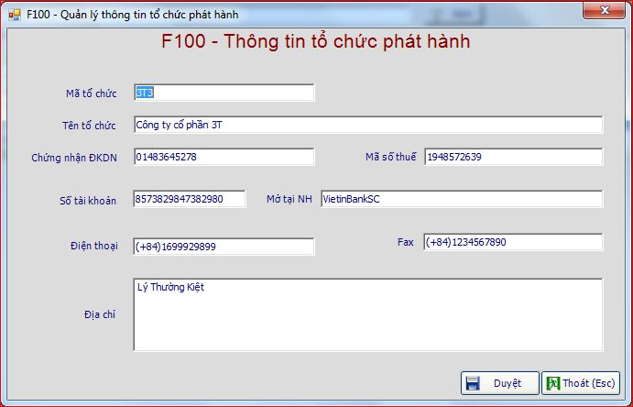

Hình 13: Màn hình duyệt thông tin tổ chức phát hành

Sau khi thực hiện chức năng duyệt thì tổ chức phát hành mới thực sự có hiệu lực đối với phần mềm, từ đó tổ chức phát hành mới có thể lập đợt phát hành cho trái phiếu của mình.

Để xóa thông tin tổ chức phát hành, ta chọn tổ chức phát hành và chọn nút “xóa” như trên hình trên. Chú ý nếu các TCPH đã phát sinh giao dịch thì không cho phép xóa.

1. Quản lý thông tin đợt phát hành

Danh mục đợt phát hành có chức năng quản lý các đợt phát hành của các tổ chức phát hành. Để thực hiện chức năng, ta chọn: Quản lý danh mục -> Danh mục đợt phát hành. Màn hình sẽ hiện ra:

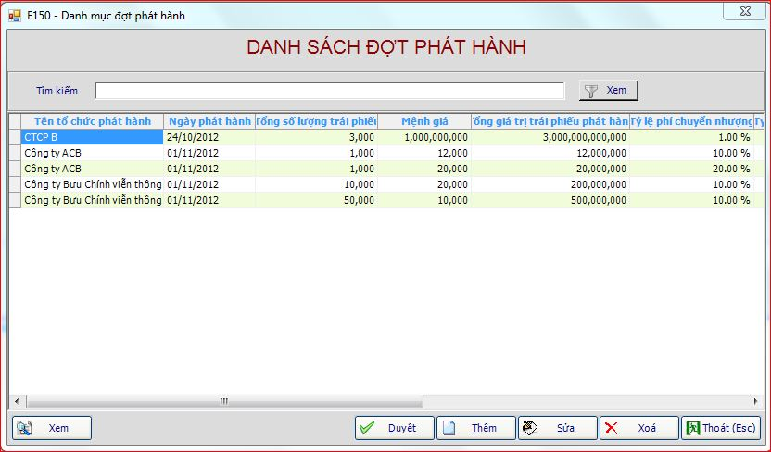

Hình 14: Màn hình danh mục đợt phát hành

Các chức năng ở phần DMDPH tương tự như phần DMTCPH bao gồm:

1. Thêm thông tin đợt phát hành
2. Sửa thông tin đợt phát hành
3. Xóa thông tin đợt phát hành
4. Duyệt thông tin đợt phát hành
5. Quản lý thông tin trái phiếu

Danh mục trái phiếu có chức năng quản lý các trái phiếu của các tổ chức phát hành. Để thực hiện chức năng, ta chọn: Quản lý danh mục -> Danh mục trái phiếu. Màn hình sẽ hiện ra:

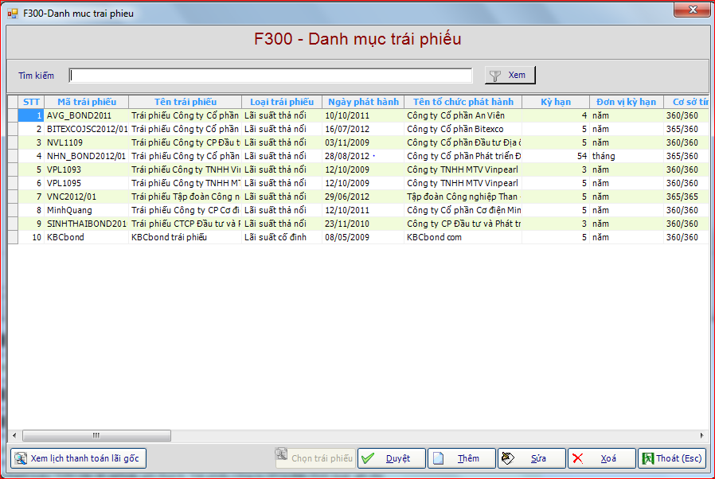

Hình 15: Màn hình danh mục trái phiếu

Các chức năng ở phần danh mục trái phiếu tương tự như phần DMDPH bao gồm:

1. Thêm thông tin trái phiếu
2. Sửa thông tin trái phiếu
3. Xóa thông tin trái phiếu
4. Duyệt thông tin trái phiếu
5. Quản lý thông tin trái chủ

Danh mục trái chủ có chức năng quản lý các trái chủ mua trái phiếu. Để thực hiện chức năng, ta chọn: Quản lý danh mục -> Danh mục trái chủ. Màn hình sẽ hiện ra:

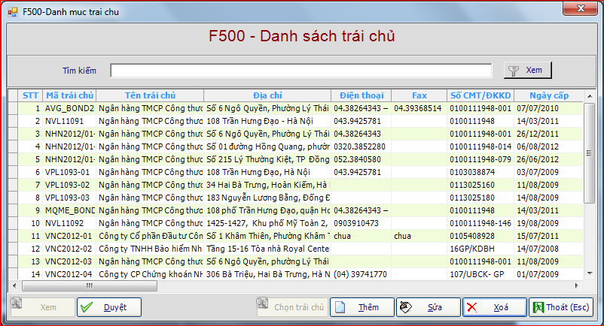

Hình 16: Màn hình danh mục trái chủ

Các chức năng ở phần danh mục trái chủ tương tự như phần danh mục trái phiếu bao gồm:

1. Thêm thông tin trái chủ
2. Sửa thông tin trái chủ
3. Xóa thông tin trái chủ
4. Duyệt thông tin trái chủ
5. Quản lý thông tin đợt chốt lãi

Danh mục chốt lãi có chức năng quản lý các đợt thanh toán lãi trái phiếu. Để thực hiện chức năng, ta chọn: Quản lý danh mục -> Danh mục chốt lãi. Màn hình sẽ hiện ra:

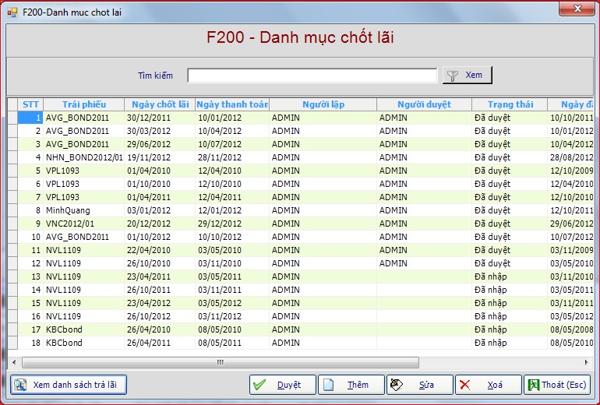

Hình 17: Màn hình danh mục chốt lãi

Các chức năng ở phần danh mục chốt lãi tương tự như phần danh mục trái phiếu bao gồm:

1. Thêm thông tin đợt chốt lãi: Ta cần chọn trái phiếu, kỳ thanh toán và các ngày liên quan đến đợt thanh toán (ngày chốt lãi, ngày thanh toán thực tế)

Để thực hiện chức năng: NSD chọn nút “thêm” màn hình hiện ra:

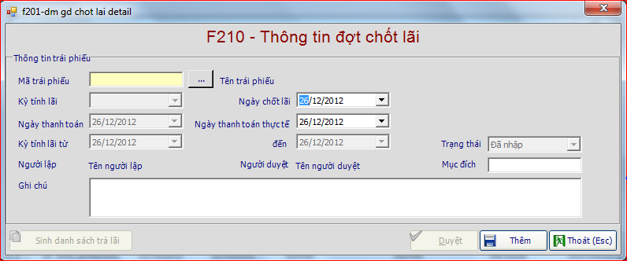

Hình 18: Màn hình thêm thông tin đợt chốt lãi

1. Sửa thông tin đợt chốt lãi
2. Xóa thông tin đợt chốt lãi
3. Duyệt thông tin đợt chốt lãi

Sau khi đợt chối lãi được duyệt, ta xem chi tiết đợt chốt lãi bằng cách chọn nút “Xem danh sách trả lãi”, màn hình hiện ra:

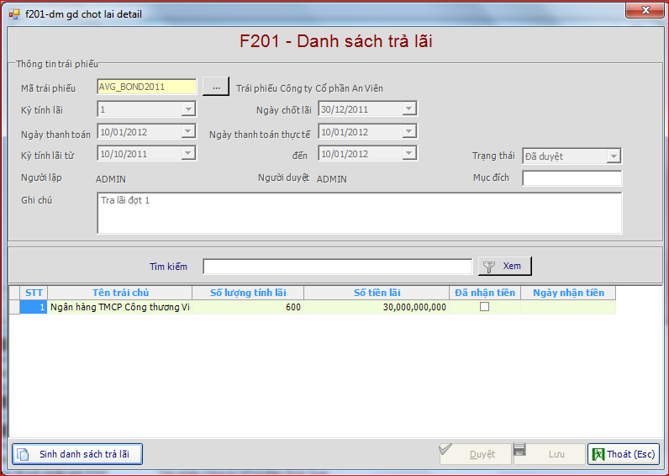

Hình 19: Màn hình chi tiết đợt chốt lãi

Tiếp đến để sinh danh sách trả lãi và tính tiền lãi cho các trái chủ, ta chọn nút “Sinh danh sách trả lãi”. Như vậy ta đã hoàn tất các thông tin cho một kỳ thanh toán. Sau đây là các hướng dẫn thực hiện các chức năng và giao dịch của hệ thống.

1. Quản lý thông tin các giao dịch
   1. Giao dịch chuyển nhượng
      1. Lập giao dịch chuyển nhượng

Để thực hiện việc chuyển nhượng giữa hai trái chủ. Bước đầu tiên ta cần lập giao dịch chuyển nhượng. Để thực hiện chức năng, ta chọn từ menu hệ thống: Chức năng -> Chuyển nhượng -> Lập giao dịch chuyển nhượng, màn hình sẽ hiện ra:

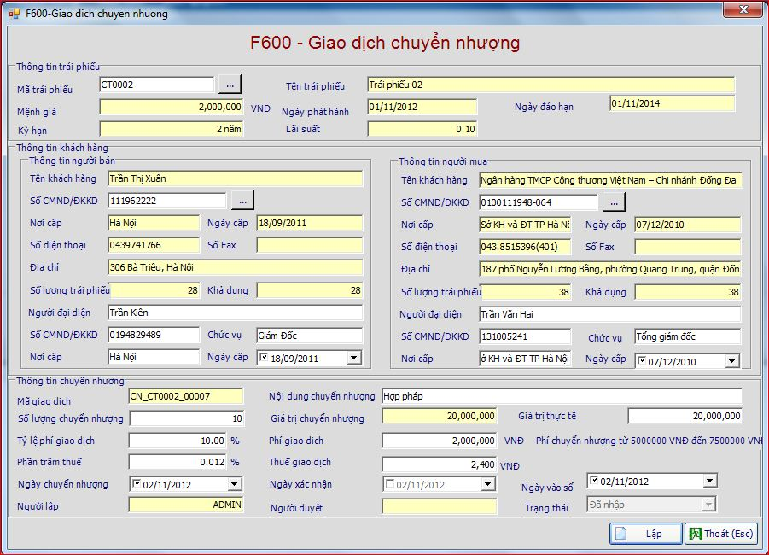

Hình 20: Màn hình lập giao dịch chuyển nhượng

Các thôn tin để tạo một giao dịch cần nhập dữ liệu bao gồm:

* + - 1. Nhập trái phiếu
      2. Nhập trái chủ bán
      3. Nhập trái chủ mua
      4. Nhập một số thông tin khác

Sau khi nhập đầy đủ thông tin, ta chọn nút “Lập” để lưu giao dịch.

Sau khi lập xong giao dịch, Màn hình sẽ hiện ra form chứa danh sách các giao dịch có từ trước.

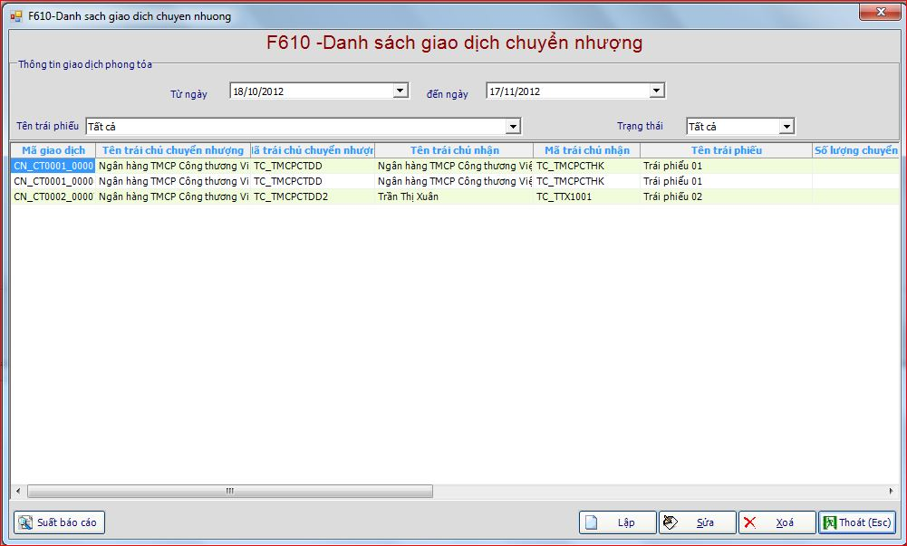

Hình 21: Màn hình danh sách các giao dịch chuyển nhượng

Màn hình danh sách giao dịch chuyển nhượng có hỗ trợ việc lâp, sửa và xóa các giao dịch chuyển nhượng.

* + 1. Duyệt giao dịch chuyển nhượng

Để giao dịch chuyển nhượng chính thức có hiệu lực, ta cần duyệt giao dịch. Ta chọn chức năng duyệt như sau, chọn từ menu hệ thống: Chức năng -> Chuyển nhượng -> Duyệt giao dịch chuyển nhượng. Màn hình sẽ hiện ra như sau:

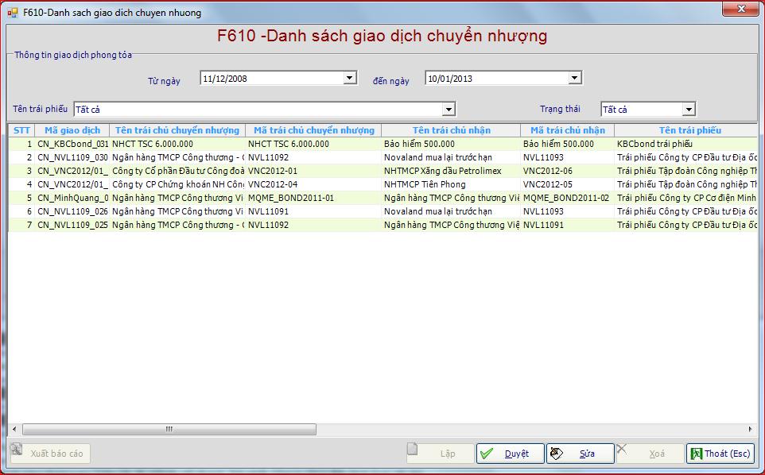

Hình 22: Màn hình danh sách các giao dịch chuyển nhượng

Để thực hiện duyệt giao dịch, ta chọn giao dịch và ấn “Duyệt”. Màn hình hiện ra như sau:

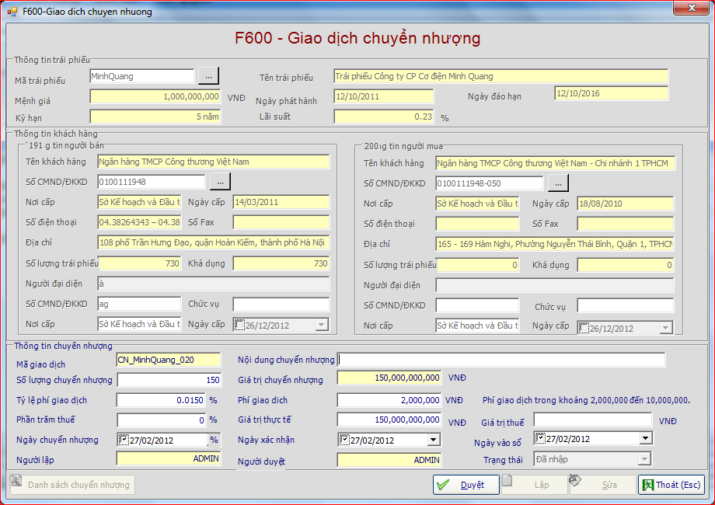

Hình 23: Màn hình duyệt giao dịch chuyển nhượng

Ta chọn nút “Duyệt” để duyệt giao dịch. Từ đây giao dịch chính thức có hiệu lực và giao dịch không được phép sửa. Để thực hiện chức năng, ta chọn từ menu hệ thống: Chức năng -> Phong tỏa -> Lập giao dịch phong tỏa, màn hình sẽ hiện ra:

* 1. Giao dịch phong giải tỏa
  2. Giao dịch trả lãi
  3. Giao dịch trả gốc

1. Hệ thống xuất báo cáo
   1. Báo cáo trái chủ
      1. Thông báo lãi suất
      2. Thông báo ngày chốt, tiền lãi
   2. Báo cáo tổ chức phát hành
      1. Thông báo về thanh toán lãi trái phiếu
      2. Phiếu đề xuất cho lãi suất của kỳ trả lãi tiếp theo
      3. Danh sách trả lãi
      4. Yêu cầu tổ chức phát hành trả lãi suất
   3. Báo cáo lãi suất trái phiếu trong 1 khoảng thời gian
   4. Báo cáo in sổ sở hữu
   5. Báo cáo tình hình phong tỏa, giải tỏa
   6. Báo cáo chuyển nhượng
   7. Báo cáo in sổ sở hữa trái phiếu

**Danh sách các ảnh**

Hình 1: Màn hình quản trị nhóm người sử dụng 6

Hình 2: Màn hình thêm nhóm người sử dụng 7

Hình 3: Màn hình quản trị người sử dụng 8

Hình 4: Màn hình thêm mới người sử dụng 9

Hình 5: Màn hình quản trị ngày làm việc 10

Hình 6: Màn hình chỉnh sửa trạng thái ngày làm việc 10

Hình 7: Màn hình tham số hệ thống 11

Hình 8: Màn hình sửa tham số hệ thống 11

Hình 9: Màn hình tham số nhắc việc 12

Hình 10: Màn hình danh mục tổ chức phát hành 13

Hình 11: Màn hình thêm tổ chức phát hành 14

Hình 12: Màn hình thông báo trạng thái của tổ chức phát hành 14

Hình 13: Màn hình duyệt thông tin tổ chức phát hành 15

Hình 14: Màn hình danh mục đợt phát hành 16

Hình 15: Màn hình danh mục trái phiếu 17

Hình 16: Màn hình danh mục trái chủ 18

Hình 17: Màn hình danh mục chốt lãi 19

Hình 18: Màn hình thêm thông tin đợt chốt lãi 19

Hình 19: Màn hình chi tiết đợt chốt lãi 20

Hình 20: Màn hình lập giao dịch chuyển nhượng 21

Hình 21: Màn hình danh sách các giao dịch chuyển nhượng 22

Hình 22: Màn hình danh sách các giao dịch chuyển nhượng 23

Hình 23: Màn hình duyệt giao dịch chuyển nhượng 24